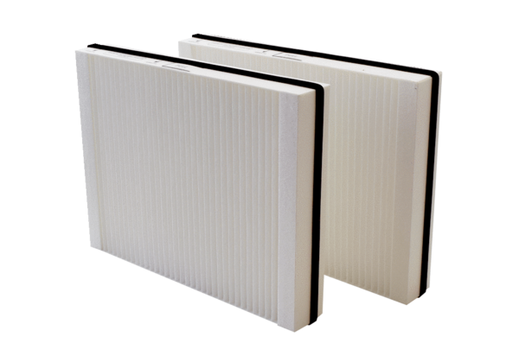Tartalék légszűrők WSG 300Csomagolási egység: 2 darabVálaszték: K
Termékszám: 0093.1325Gyártó: MAICO

